“写好字”行规训练方案（五月）
- 训练主题：写好字：一笔一画写好汉字，堂堂正正做中国人
- 十好童谣：
写字歌（低年段）
写字姿势很重要，头正身直要坐好。
两臂桌面左右开，小腿垂直脚平摆。
眼睛离纸一尺远，胸距桌边远一拳。
手离笔尖约一寸，不松不紧掌空心。
良好习惯要养成，小朋友们要记牢。
写字歌（中高段）
（准备）字正身先正，肘悬肩宜沉，心中存立意，下笔自有神。
（执笔）厌押钩格抵，指实掌竖虚，腕悬松平和，挥毫始得力。
（笔画）点画循揩则，侧勒努趋策，行笔有始终，撇捺啄掠砾。
（行笔）逆入涩行笔，调锋顿驻提，锋正力透纸，笔笔送到底。
（修养）写字如做人，最要精气神，功夫在字外，泱泱中华魂。

三、展示安排：
周 次 | 第十二周 | 第十三周 | 第十四周
督查内容 | 细则知晓 | 主题队会  书写展示 | 十好评价园

- 训练细则：
写字准备：
1、每天准备好写字的硬笔、卷笔刀，太短的铅笔要及时更换。
2、低段学生用HB或3B以下的铅笔，不用自动笔；中段学生少用自动笔；高段学生用钢笔，不用或少用圆珠笔。
两姿要求：
1、写字姿势：“三个一”，即“一尺、一拳、一寸”，养成正确的写字姿势和良好的写字习惯，即全身重量平均座落臀部；双脚平放，略分开；保持挺胸、坐直，胸与桌沿保持一拳的位置；两臂自然曲伸，右手执笔，左手自然按于作业本的左侧面。
2、握笔姿势，右手执笔时，手指离笔尖一寸，用大拇指、食指分别从两个方向夹住笔杆，用中指的第一节垫在笔杆下端；大拇指不能压在食指上，无名指和小指依次自然弯向手心，并放在中指下方，笔杆后端斜靠在虎口处；笔杆与本子成四十五度，眼睛需能看到笔尖。
认真作业：
1、用心写字：运笔时五指自然有力，除大拇指外，其余四指排列密合，无名指与小指辅助中指，掌心中空；以小指下方侧缘为支点，腕关节运笔为主，手指关节运笔为辅；左右笔画运腕，上下笔画运指，斜向笔画腕指并用。做到眼到、笔到、心到，保证书写的规范、端正、整洁。
2、认真作业：坚持写好每天各学科的作业字，做到规范、端正、整洁。
3、上好校本写字课，认真练字，培养耐力、毅力和意志力。
五、训练措施：（“四个一”）
1．上好一节班队课：第十三周上好主题“写好字”的班队活动课。（各年级上交一份班队会资料：一份教学设计、一个PPT、一份照片）
2．背好一首小童谣：月初将童谣贴到班级牌下，口号部分添加班级个性口号两到三行；月底班内至少90%的学生能熟背童谣；在本月上操行进过程中能集体整齐、有序喊响口号。
3．办好一期评比栏：楼层值日班主任，每天对本月“十好”进行专项检查、反馈；每周根据学生达标情况，班主任将达标学生姓名每周分批贴到“心花朵朵开”评价园内。
4．做好一次展示园：
（1）正、副班主任：利用夕会课、班会课根据训练细则对全体学生进行“写好字”训练。
（2）从本周开始，各班将“向阳花开”作为写字展示栏，分批展示孩子的书写作品，尽量让写得好，有进步的学生通过活动，提高书写水平，形成良好的书写习惯。

新北区泰山小学
2014.05

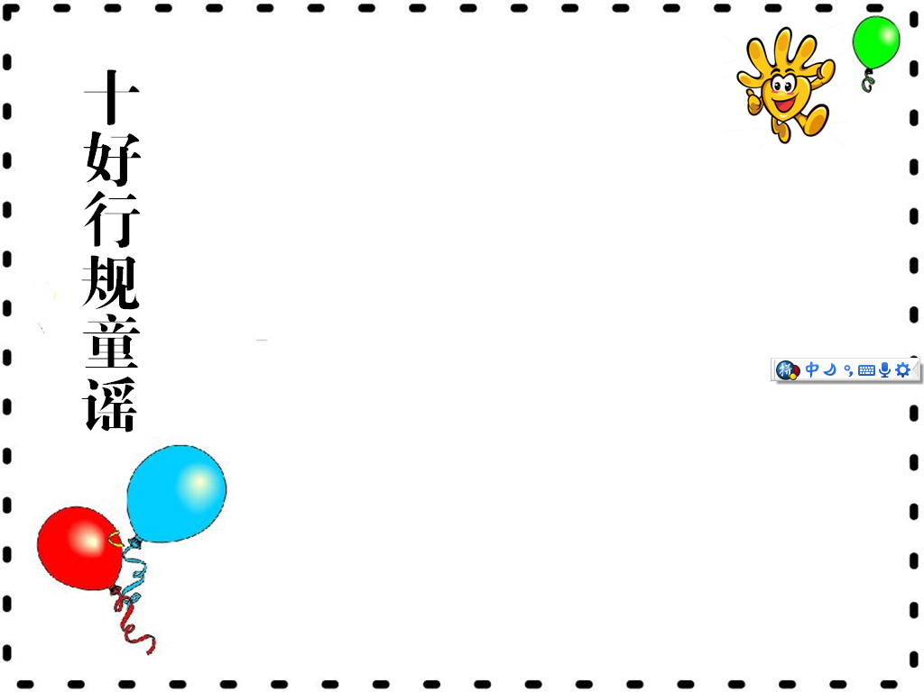
写好字
写字姿势很重要，头正身直要坐好。
两臂桌面左右开，小腿垂直脚平摆。
眼睛离纸一尺远，胸距桌边远一拳。
手离笔尖约一寸，不松不紧掌空心。
良好习惯要养成，小朋友们要记牢。
班级口号 （ ）班

五月
写好字
（准备）字正身先正，肘悬肩宜沉，心中存立意，下笔自有神。
（执笔）厌押钩格抵，指实掌竖虚，腕悬松平和，挥毫始得力。
（笔画）点画循揩则，侧勒努趋策，行笔有始终，撇捺啄掠砾。
（行笔）逆入涩行笔，调锋顿驻提，锋正力透纸，笔笔送到底。
（修养）写字如做人，最要精气神，功夫在字外，泱泱中华魂。
班级口号 （ ）班

五月

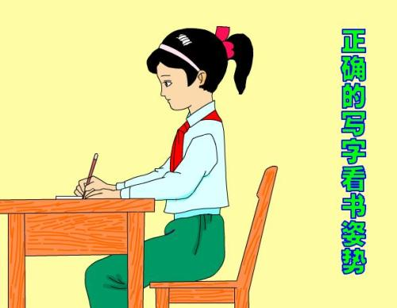
正确的写字姿势：
头正：头部端正，自然前倾，眼睛离桌面约一尺距离。
臂开：双臂自然下垂，左右撑开，保持一定的距离。左手按纸，右手握笔。
身直：坐稳身子，双肩放平，上身保持正直，略微向前倾，胸离桌子一拳头， 全身要放松、自然。
脚平：两脚放平，左右分开，自然踏稳。

正确的握笔方法:
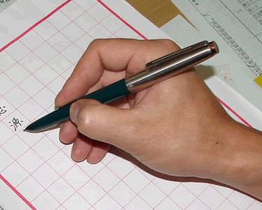

常见的学生错误握笔方法:
错误一：拇指与食指平，握笔低，笔杆靠得太高。
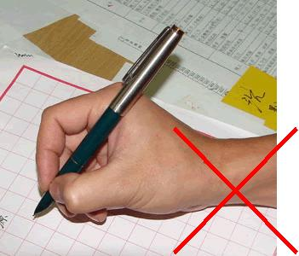
错误二：拇指包住食指，握笔低，笔杆靠得太高。
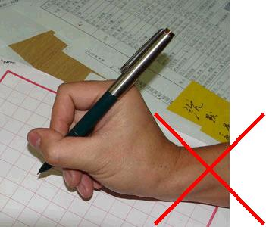

错误三：笔杆靠得太低（会影响运笔的灵活性），握笔低。
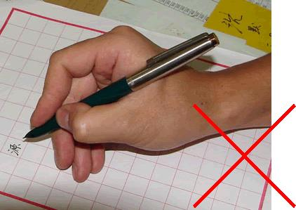
错误四：手腕上拱，握笔低，拇指与食指平。
